•Για κάθε έναν δρομολογητή αναθέστε IP διευθύνσεις στα απαιτούμενα interfaces. Ελέγξτε το αποτέλεσμα με sh ip int br κάθε φορά και την κατάσταση του κάθε interface με την εντολή: sh int

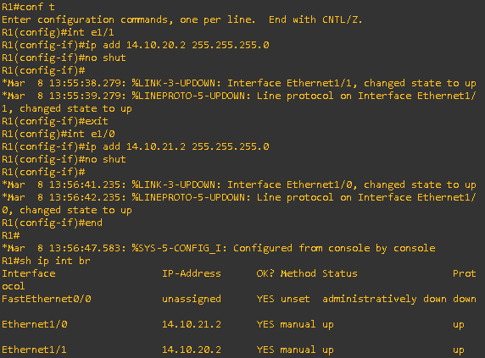
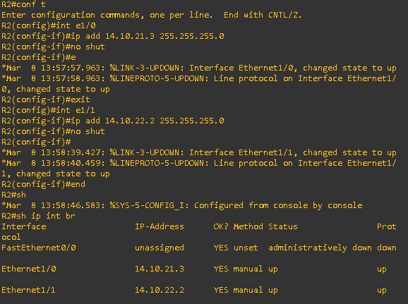
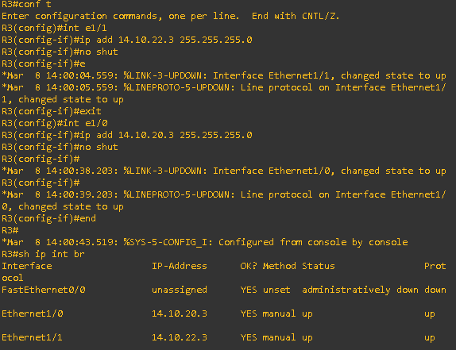
• Εκτελέστε την εντολή ping από όλους προς όλους τους δρομολογητές να βεβαιωθείτε ότι επικοινωνούν.

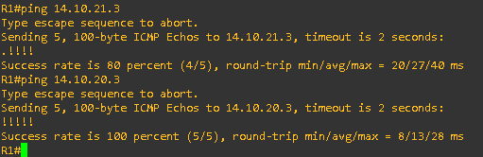
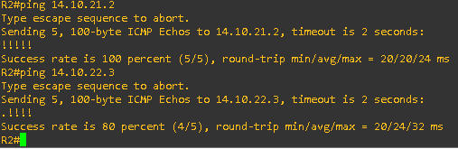
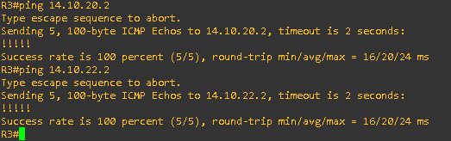
• Ενεργοποιείστε το πρωτόκολλο δρομολόγησης opsf έτσι ώστε όλοι οι δρομολογητές να ενημερωθούν για όλα τα μονοπάτια.
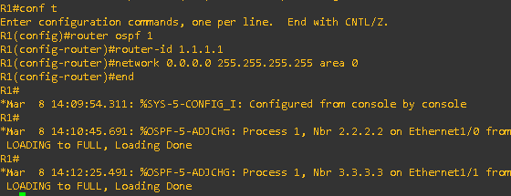
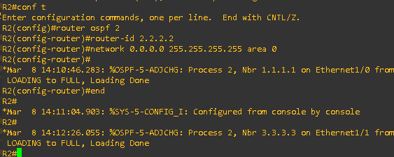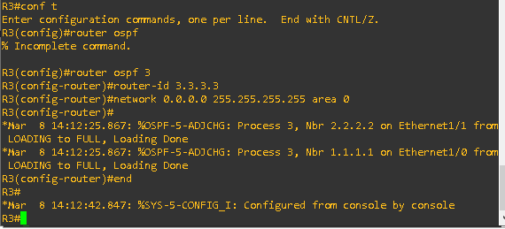
• Ξανα-εκτελέσετε τις εντολές ping όχι για τις αντικριστές συνδέσεις για να βεβαιωθείτε ότι οι δρομολογητές βλέπουν όλες τις διεπαφές των άλλων δρομολογητών.
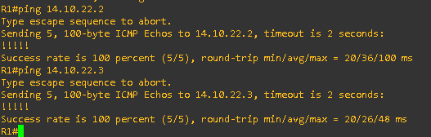
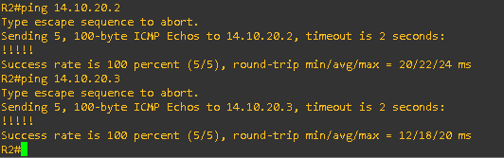
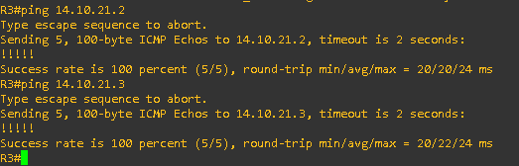
• Δείξτε τα μονοπάτια δρομολόγησης για κάθε έναν δρομολογητή με τις εντολές: sh ip ospf neigh και sh ip route
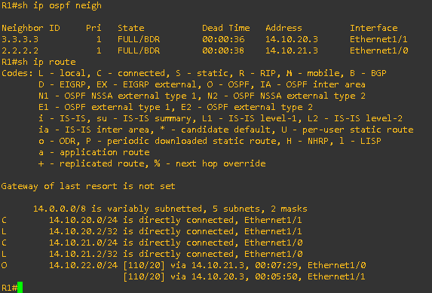
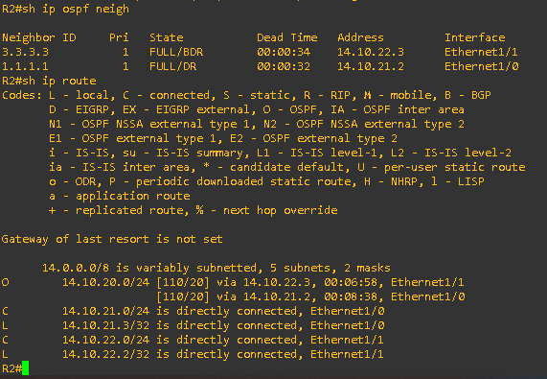
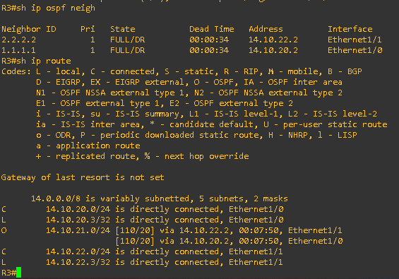
➢ Κάντε save για να αποθηκεύσετε την παραμετροποίηση που κάνατε: copy running-config startup-config (ή με την εντολή wr όταν κάνατε τις ρυθμίσεις)
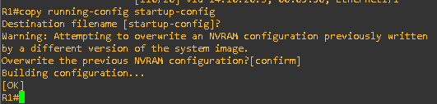

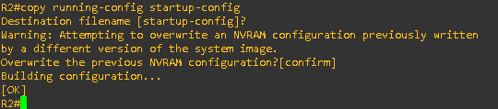
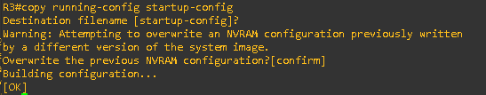
• Εκτελέστε από όλους τους δρομολογητές R1,R2 και R3, ping 8.8.8.8 και βεβαιωθείτε ότι υπάρχει σύνδεση

